ジャンボタニシの被害を防ごう！
加古川農業改良普及センター

近年、ジャンボタニシ（スクミリンゴガイ）が東播磨全域に生息しています。農薬散布と耕種的防除の組み合わせや地域ぐるみで防除に取り組み、生息密度を抑えましょう。

１ 来 歴
中南米原産の淡水性の巻き貝で、昭和40年代半ばに台湾から日本に食用として導入されました。その間に、養殖場から逃亡、放棄されたものが用排水路や水田内で繁殖、野生化し、稲やレンコンなどで発生・被害がみられるようになりました。
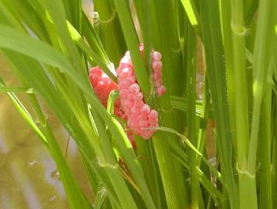
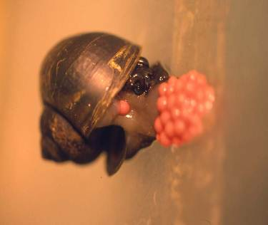
２ 生 態
・形態：殻高は３～８㎝。
右巻き４～５層にかけて
大きくふくらみます。
殻色は黄褐色～黒褐色。
<ｸﾐｱｲ化学写真提供>
・寿命：２～３年です。
・産卵：雌の成貝は年間20～30回
産卵し、１頭当たり総数は、約4,000卵にもなります。卵は、約２㎜の球形でピンク色をしており、80～500粒の卵塊として産み付けられます。
卵期間は温度によって異なりますが、２～３週間でふ化します。
・発育：ふ化直後に稚貝は、水中に落下し、ウキクサ、藻などを食べ始めます。
真夏では50～60日で成貝となり、産卵が始まります。
・水温：２～38℃と広い範囲で生存しますが、14℃以下で活動を停止し休眠します。
・越冬：水田、用排水路等で土中に潜って越冬します。
・食性：主として水生植物を摂食し、特にやわらかいものを好みます。しかし、食べる水生植物がなければ、稲などを食害します。水の中にあるものしか食べることはできません。

３ これからできる耕種的防除
(1)取水口に5－20㎜目の金網を張り、水田への侵入を防ぎましょう。
(2)代かきを丁寧に行い田面の均平化に努めましょう。
(3)田植え後３週間頃まで被害を受けやすいので、水深４cm以下の浅水管理又は間断かん水を実施しましょう。貝が活動できず、食害されにくくなります。
(4)基本的に水管理は、活着期、除草（散布後7日間は止め水）、出穂期以外は間断かん水に努めましょう。溝切りを行うと水管理、貝の捕殺がしやすくなります。
(5)田植後は、水田及び用排水路を見回り、卵塊を水中にかき落としましょう。ただし、産卵直後の新しい卵塊は水中に落とすだけでも死にますが、ふ化間近の卵塊は死にません。
(6)貝は見つけ次第、捕殺しましょう。本貝は、寄生虫を持っている場合があるので、触れるときにはゴム手袋を必ず着用しましょう。
(7)中干し等落水時に水の溜っているところに多く集まるので、貝を捕殺しましょう。
(8)貝が好物のコイやアイガモなどの天敵を利用する方法もあります。

４ 稲刈り後に行う耕種的防除
(1)厳寒期に水田を耕耘しましょう。大部分の貝は地表面近くの土中で越冬しているので、耕耘時は走行速度を遅く、回転数を速くします。浅く細かく耕すことで傷ついた貝は死滅し、寒風にさらされた貝は凍死します。数回耕耘すると効果が高まります。
(2)越冬場所の用排水路の泥上げや雑草除去、水田や用水路に溜った水を排水しましょう。

５ 代かき前と稲刈り後の薬剤防除
(1)代かき前の石灰窒素の施用（10a当たり20-30kg）
・荒起し後３～４日以上湛水状態にし、貝を活動状態にします。
・石灰窒素を全面に施用して（水深４㎝程）、３～４日は放置します。
・この間、掛け流しや落水は行わず、代かきを行います。
※石灰窒素は、薬害の恐れがあるので施用から田植までは７日以上空けます。また、周囲の水田や用水に流入しないように注意します。チッソ（20－21％）を含んでいますので、散布量に応じてイネの基肥を減らします。
10a当たり量 | 粒状石灰窒素の散布量
 | 20㎏の場合 | 30㎏の場合
石灰窒素からのチッソ量 | 4㎏ | 6㎏
ヒノヒカリ基肥の標準チッソ量 | 8.4㎏
基肥チッソの削減の目安 | 50％減 | 70％減
基肥(LPｺｰﾄE-80 444)施用量 | 30㎏ | 17㎏
備考1）LPｺｰﾄE-80 444の窒素成分14％、キヌヒカリ基肥の標準窒素量7㎏、倒伏に注意

(2)稲刈り後の石灰窒素の施用（20―30kg／10a）
水温が15℃以上の時に行います。稲刈り後、１～４日湛水状態（水深４㎝以上）にしてから石灰窒素を全面に施用します。３～４日放置し自然減水させます。石灰窒素の成分であるシアナミドが貝を死滅させます。

６ 育苗箱、本田での薬剤防除
耕種的防除や石灰窒素の散布だけでは、対処しきれない場合や生育数が多い場合は、田植後の本田において、水稲及びジャンボタニシに登録のある農薬を適正に使用して防除を行いましょう。

